SSM框架（Spring+SpringMVC+MyBatis）
Spring
Spring就像是整个项目中装配bean的大工厂，在配置文件中可以指定使用特定的参数去调用实体类的构造方法来实例化对象。也可以称之为项目中的粘合剂。
Spring的核心思想是IoC（控制反转），即不再需要程序员去显式地`new`一个对象，而是让Spring框架帮你来完成这一切。
SpringMVC
SpringMVC在项目中拦截用户请求，它的核心Servlet即DispatcherServlet承担中介或是前台这样的职责，将用户请求通过HandlerMapping去匹配Controller，Controller就是具体对应请求所执行的操作。
mybatis
mybatis是对jdbc的封装，它让数据库底层操作变的透明。mybatis的操作都是围绕一个sqlSessionFactory实例展开的。mybatis通过配置文件关联到各实体类的Mapper文件，Mapper文件中配置了每个类对数据库所需进行的sql语句映射。在每次与数据库交互时，通过sqlSessionFactory拿到一个sqlSession，再执行sql命令。
页面发送请求给控制器，控制器调用业务层处理逻辑，逻辑层向持久层发送请求，持久层与数据库交互，后将结果返回给业务层，业务层将处理逻辑发送给控制器，控制器再调用视图展现数据。
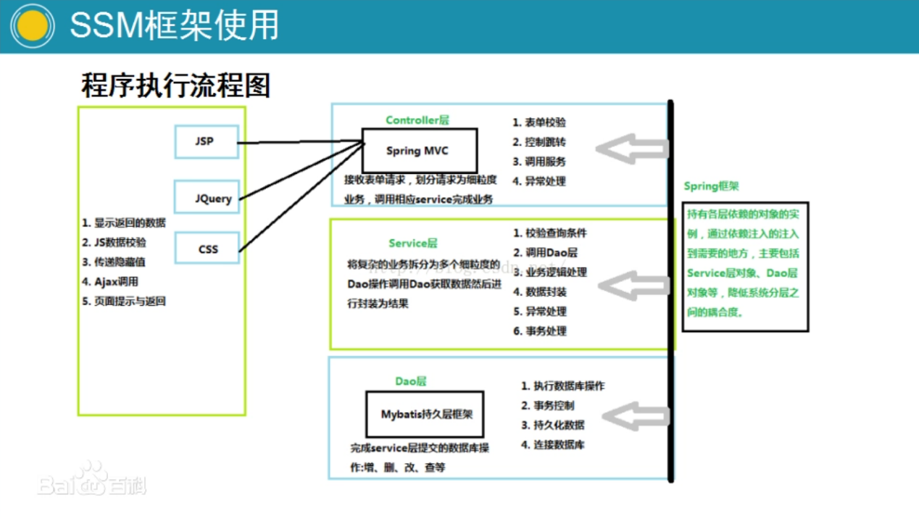
使用SSM框架实现对单表的增删改查示例：
1、打开idea，新建项目，新建Maven项目
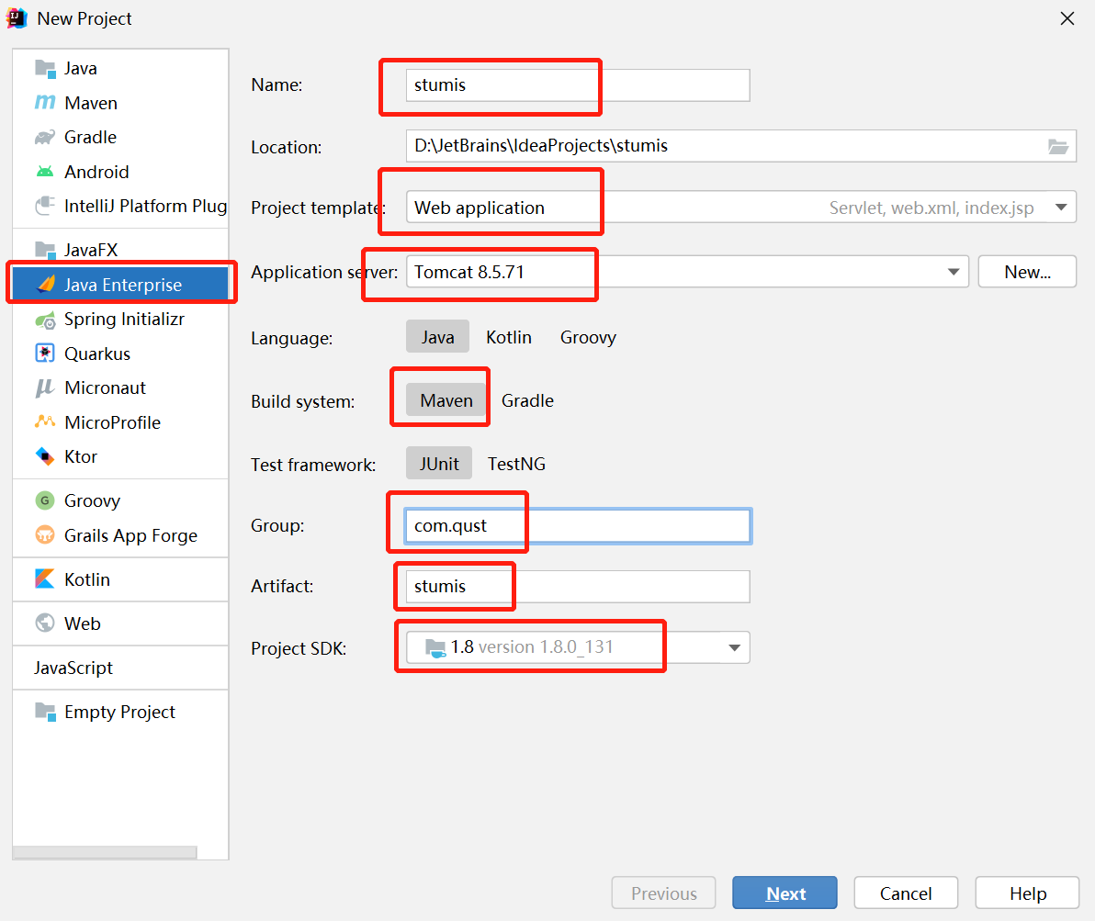

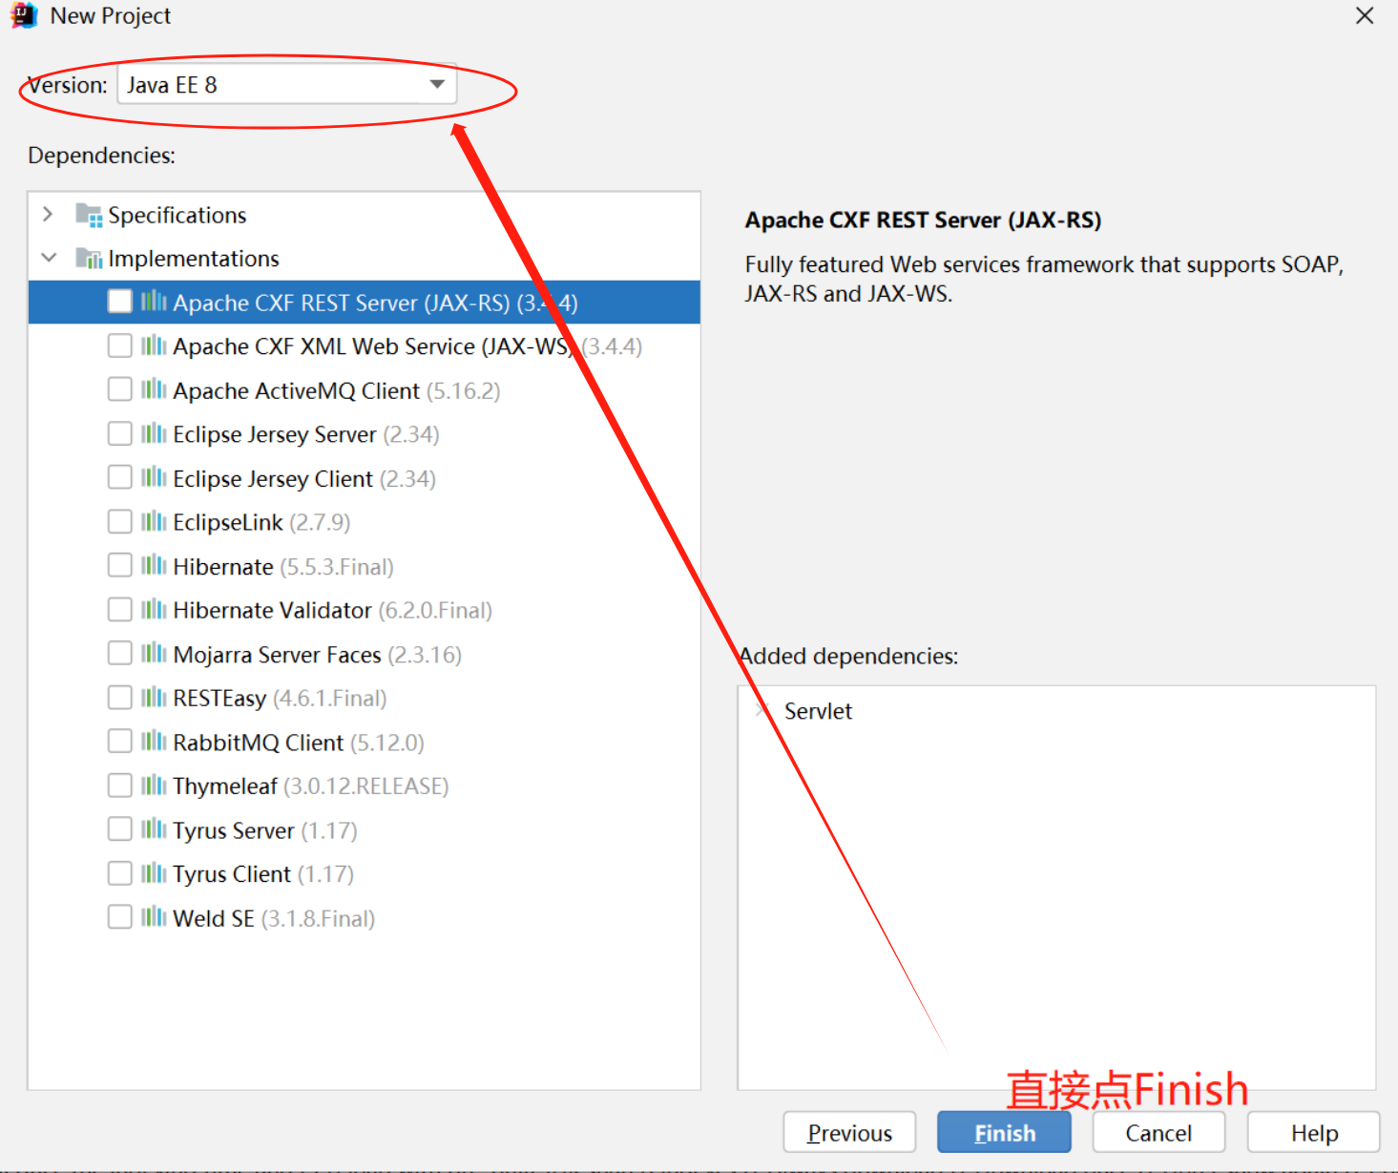
用上述文件里的内容，替换掉pom.xml文件中相应部分（就是把红框部分，用上面文件的内容替换）
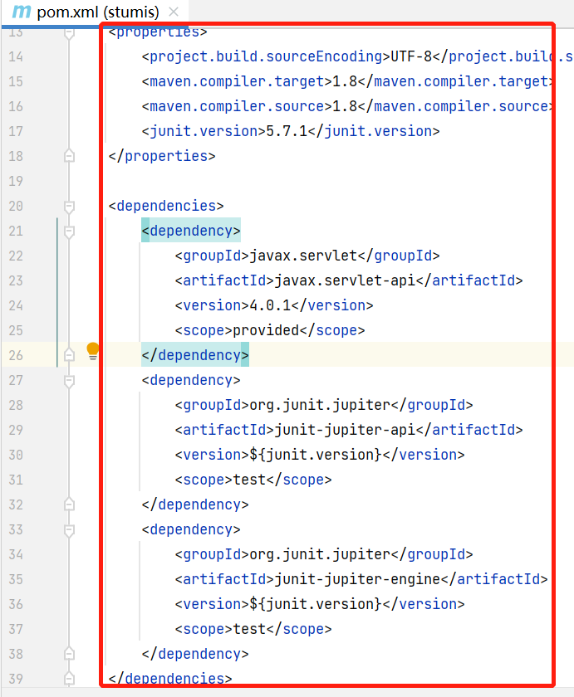
改了pom文件后，点击“Load Maven Changes”,会自动下载相应的jar文件

把上面压缩文件的内容解压后，拷贝到resoures目录,如下图（db.properties文件中的数据库的用户名密码改为你自己机器的数据库密码）：
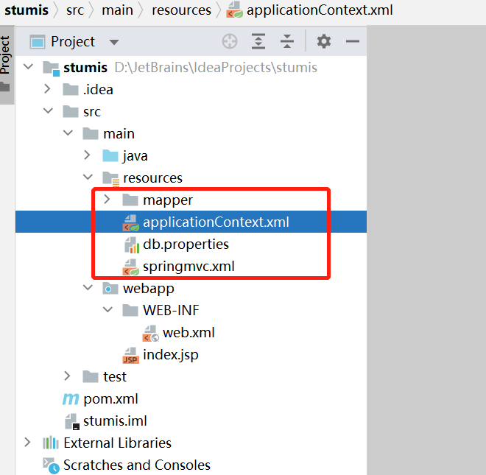

用上面的web.xml替换掉项目原来的web.xml
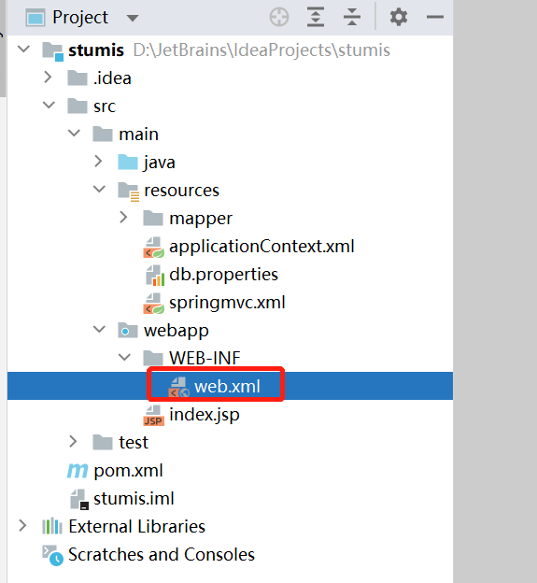
可以把项目原来的 HelloServlet 和 index.jsp 都删掉
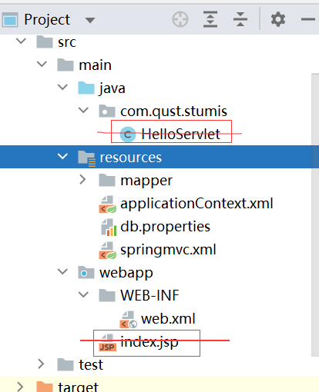

新建如下包结构
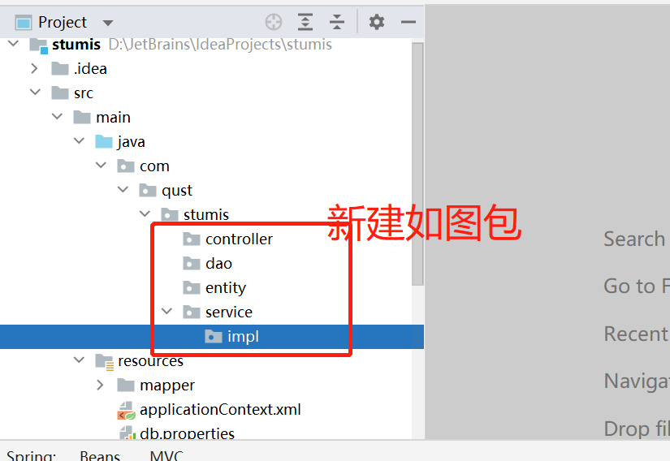

在entity包下新建实体类Student
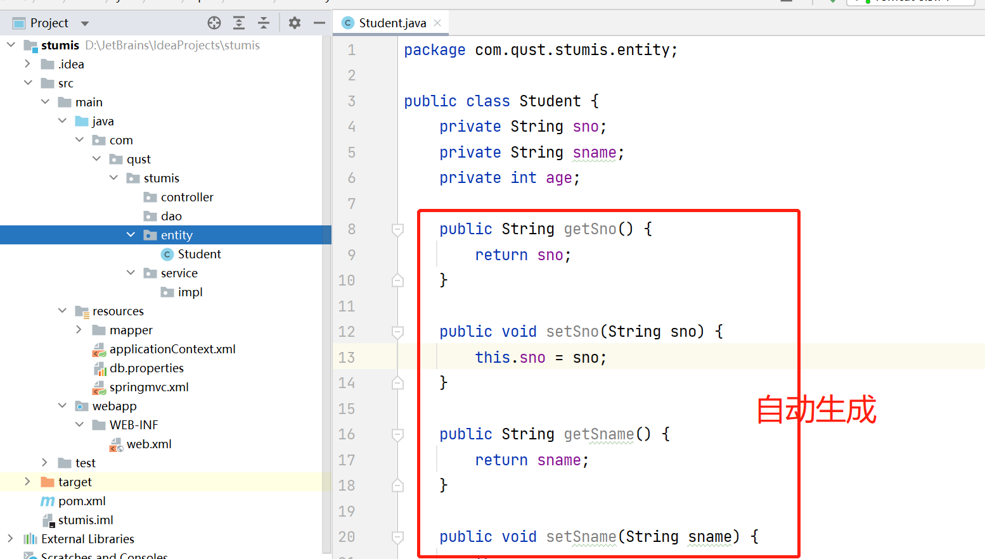

在dao包下新建接口StudentDao
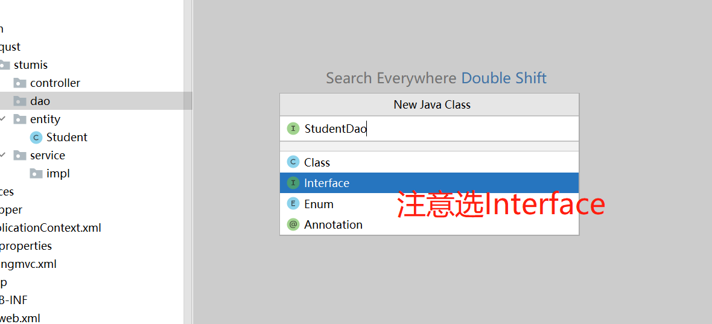

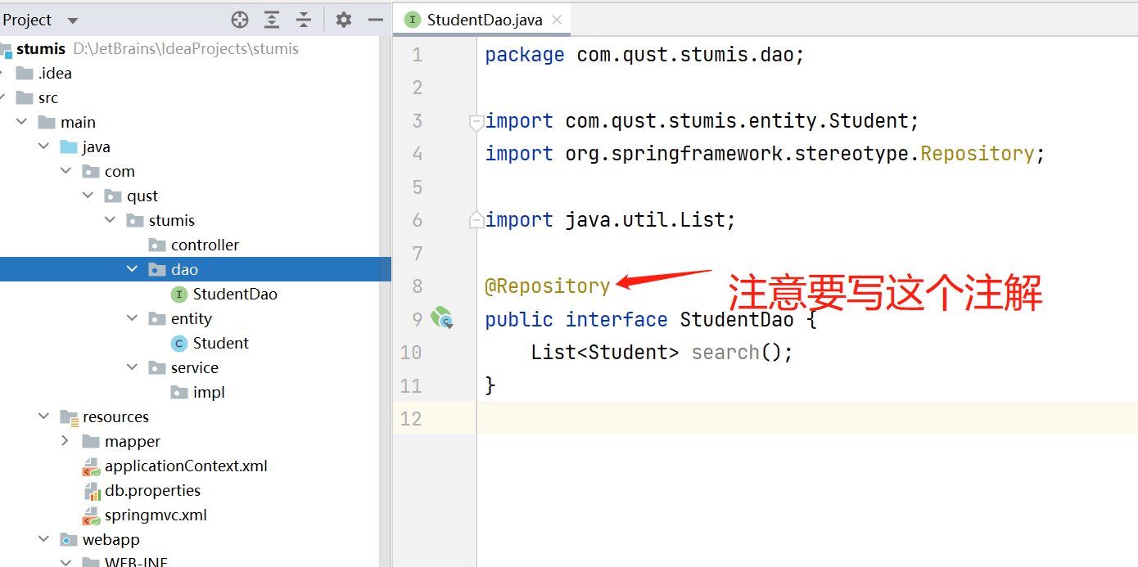

注解含义说明：
@Repository和@Controller、@Service、@Component的作用差不多，都是把对象交给spring管理。@Repository用在持久层的接口上，这个注解是将接口的一个实现类交给spring管理。

代码前面几行，那些 import 不用自己敲，自动导入

mybatis的mapper文件，前面已经拷贝到resources目录了，大家打开看看，这个就相当于是StudentDao接口的实现类
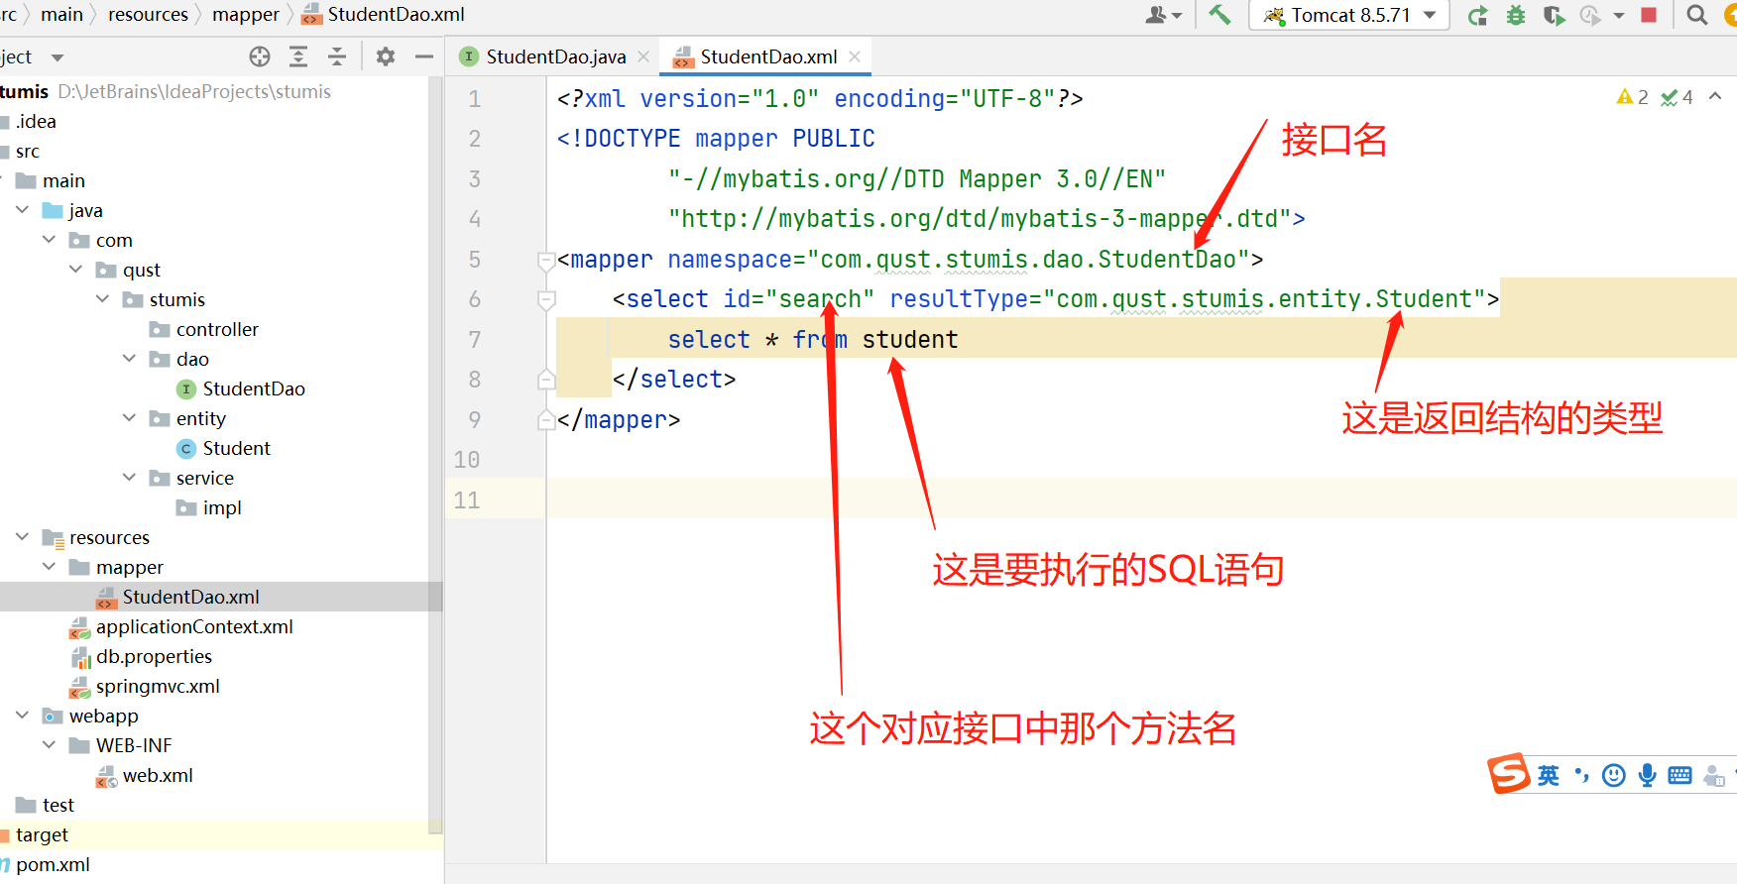

在service下新建接口 StudentService
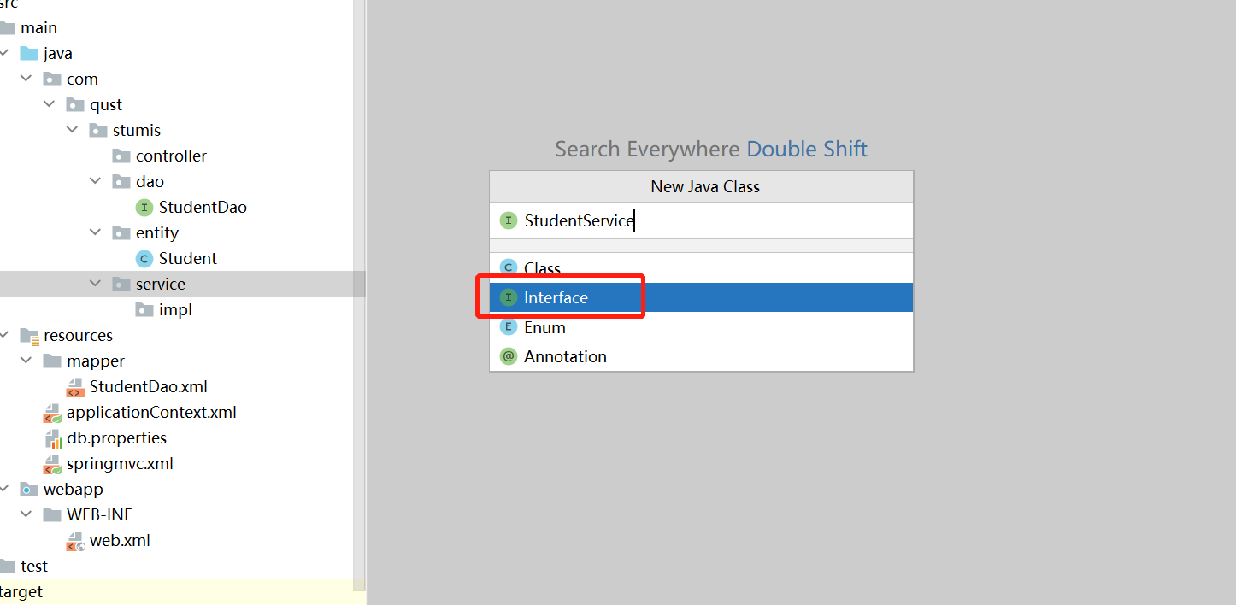

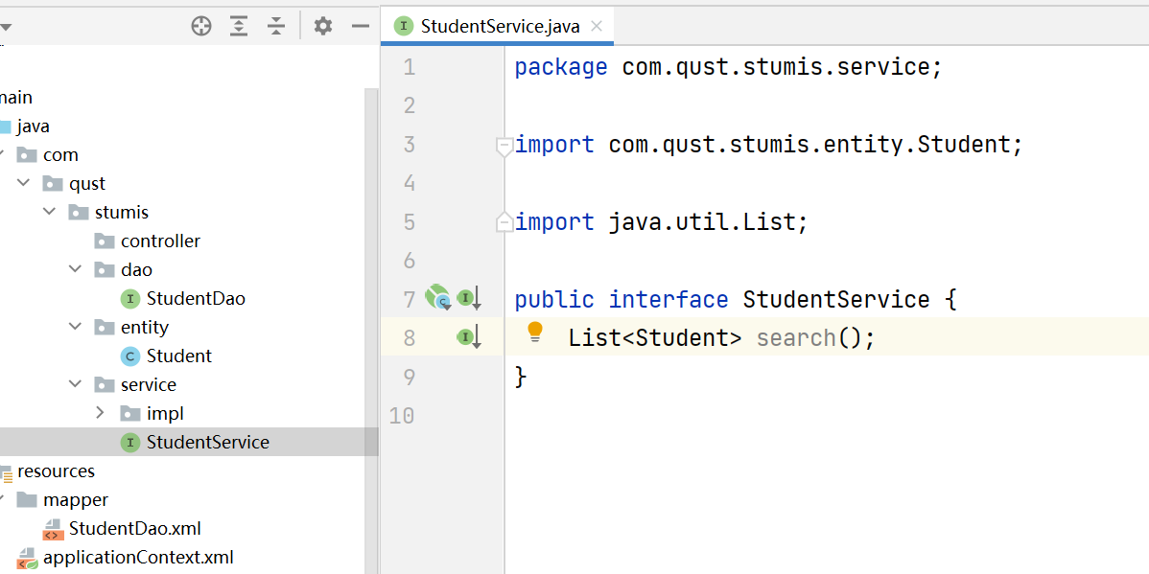

在service.impl包下新建实现类StudentService
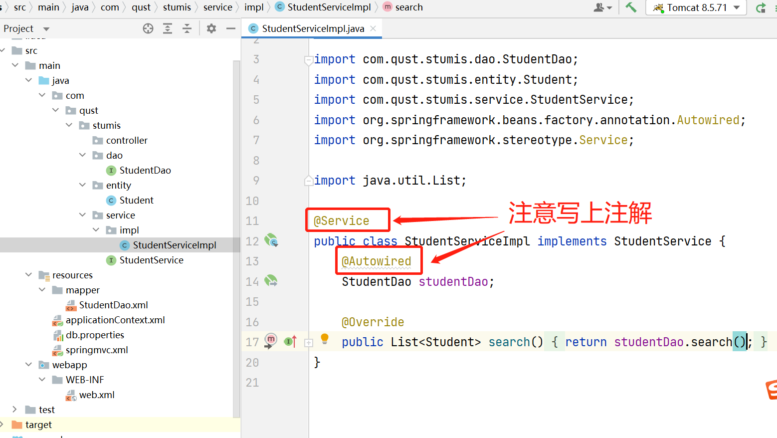

在controller包下新建类 StudentController
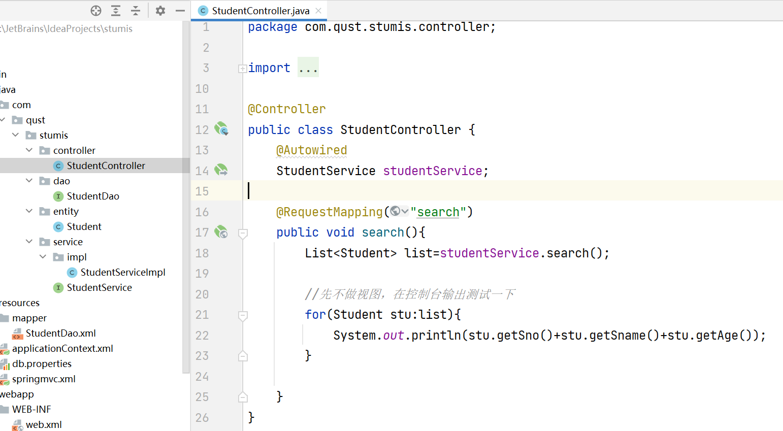

启动tomcat，访问 search
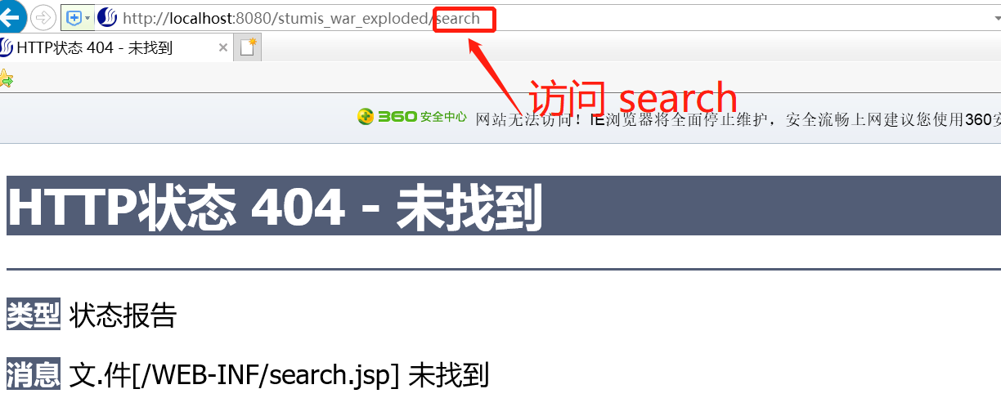
因为还没做视图，所以显示404错误，但在控制台输出了数据表的内容，如下图：
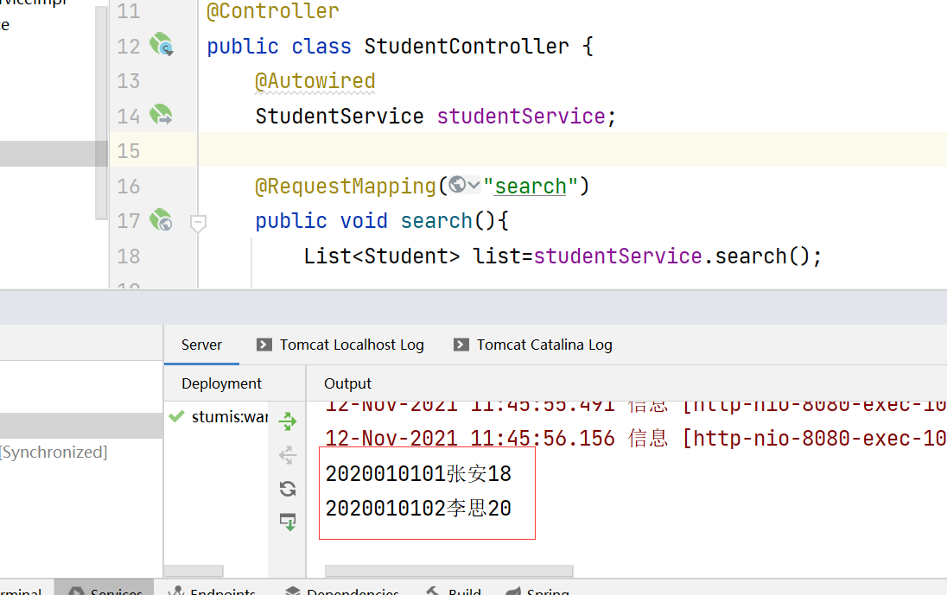

这样我们就完成 dao层 service层 以及controller层的开发
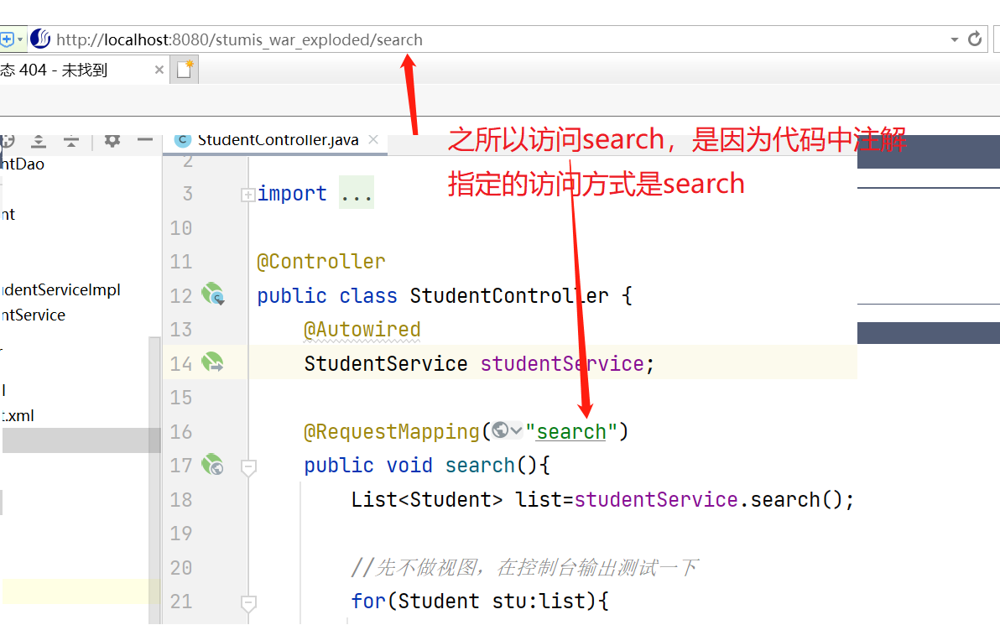

把此文件解压，拷贝到项目的webapp目录下，如图
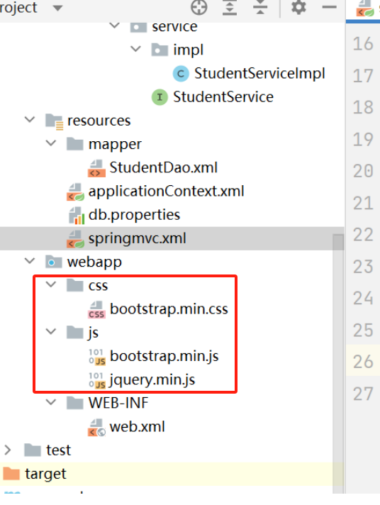

修改SpringMVC.xml配置文件
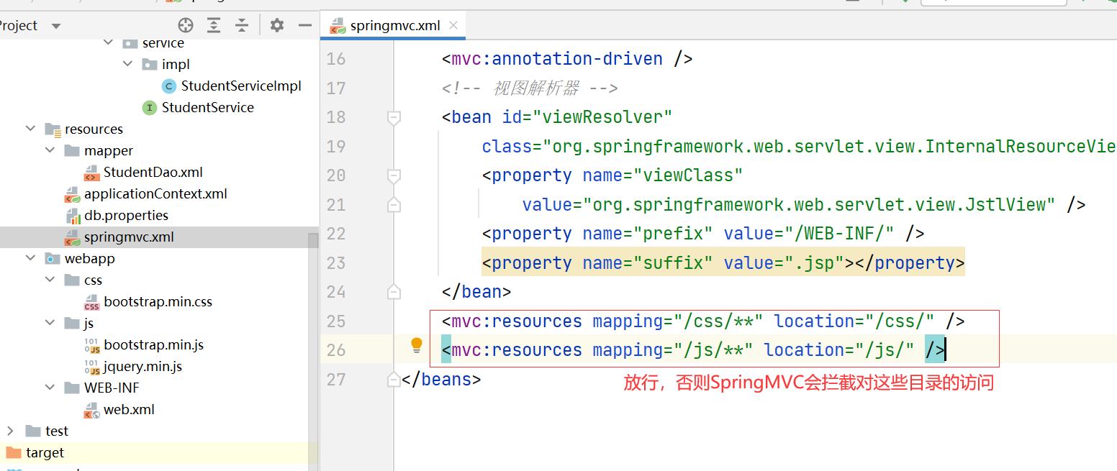

在webapp下的WEB-INF下新建JSP文件student.jsp
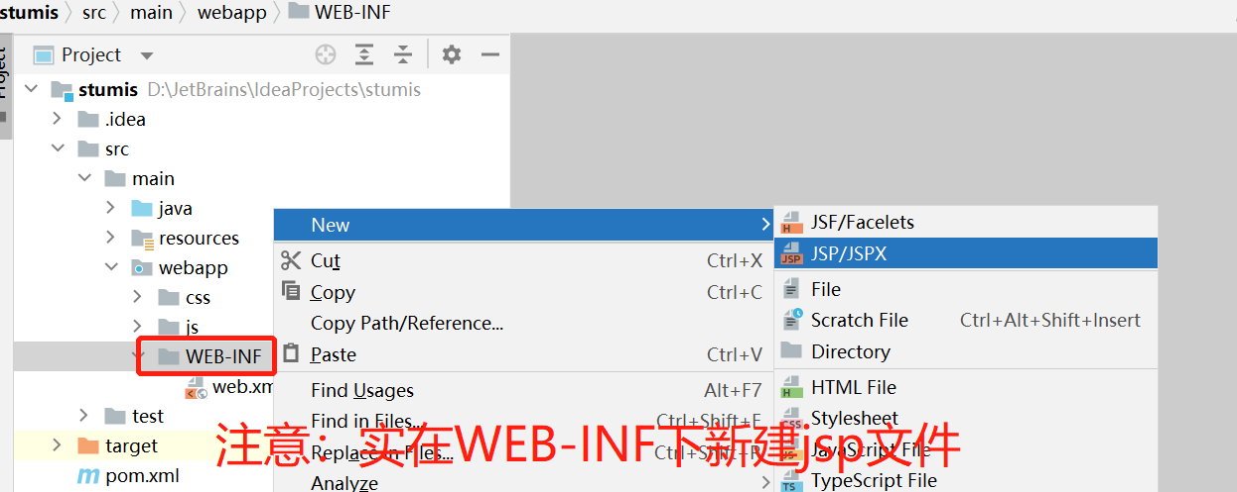

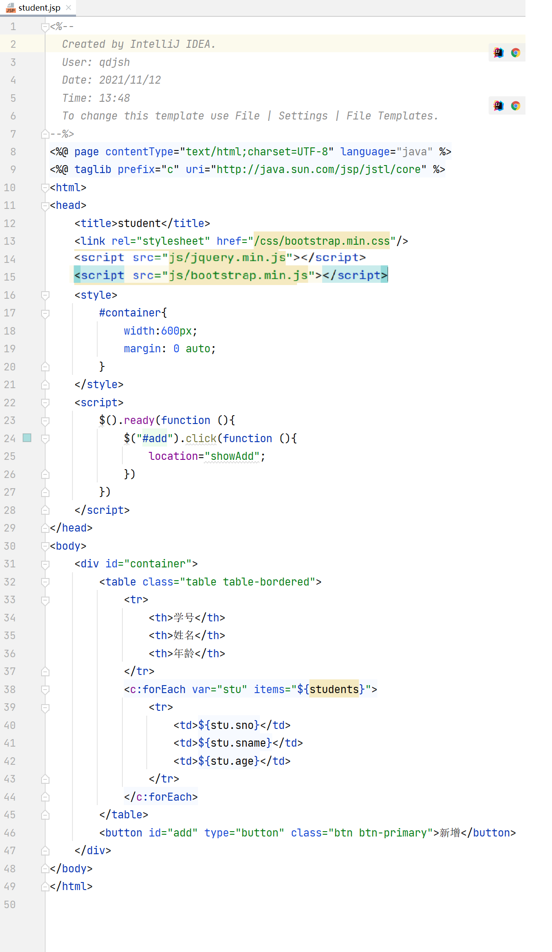

修改StudentController，在视图student.jsp中显示结果
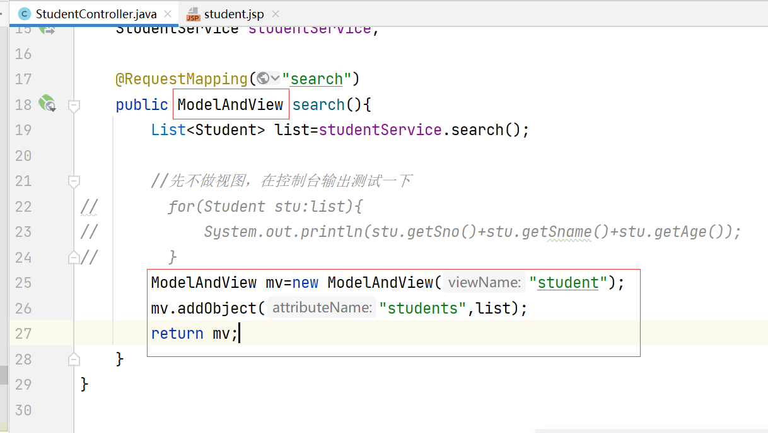

启动Tomcat，访问测试，如下图：
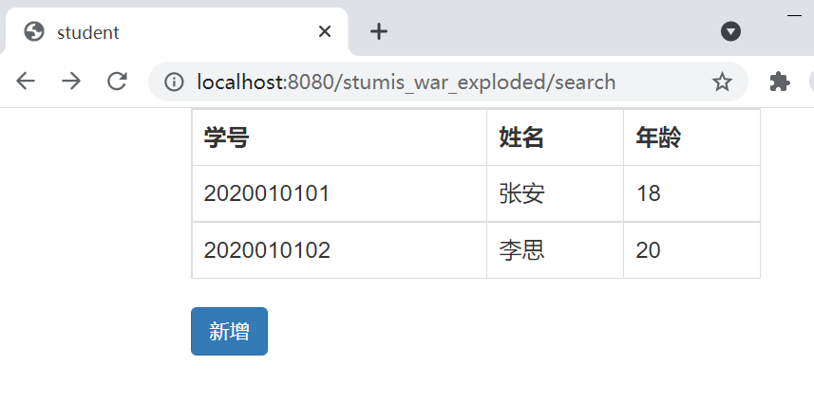
点 “新增” 按钮，可跳转至 showAdd，目前还没做新增，所以显示404

下面完成新增
修改StudentDao接口，增加新增的方法
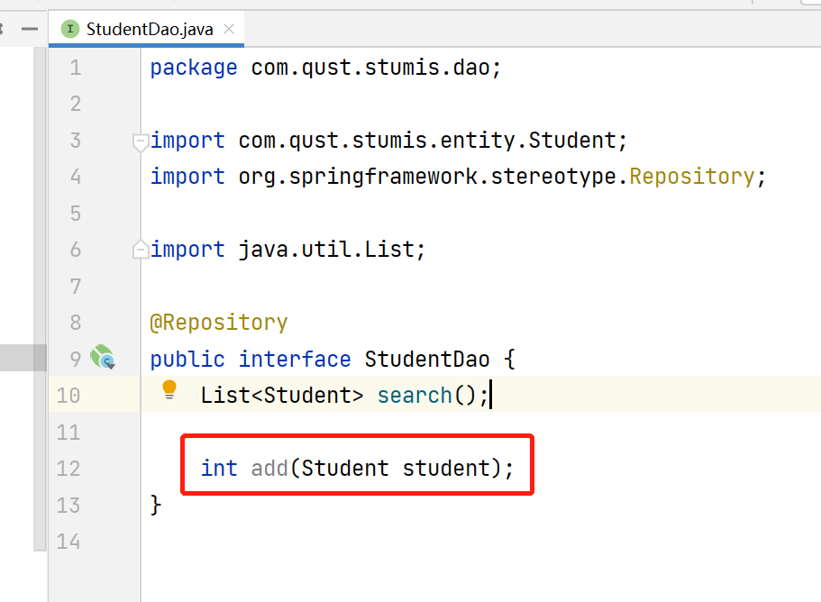
修改mapper文件
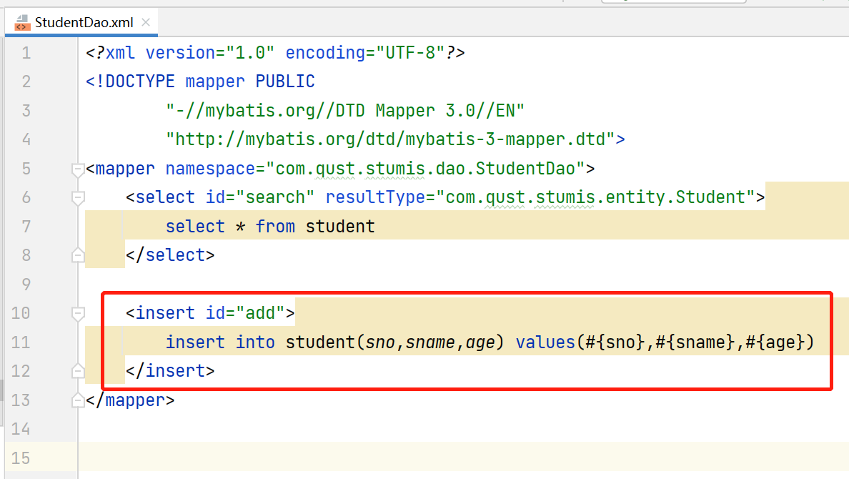

修改StudentService接口，增加add方法
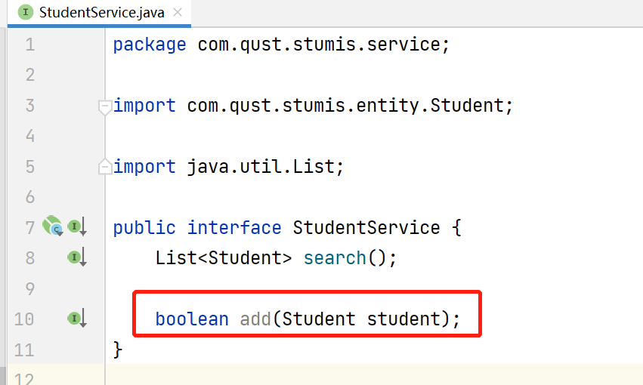

修改StudentServiceImpl类，实现add方法
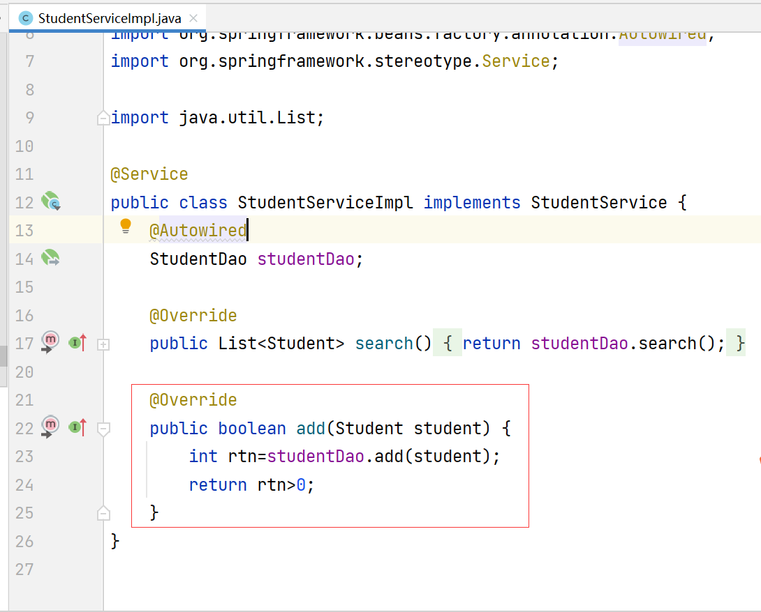

修改StudentController，实现增加
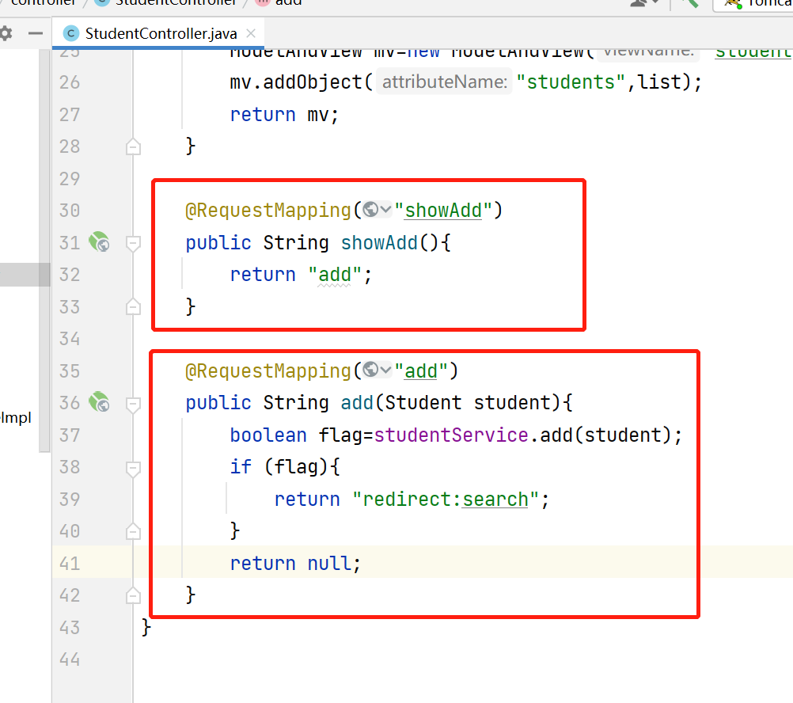

在web下的WEB-INF下新建视图 add.jsp
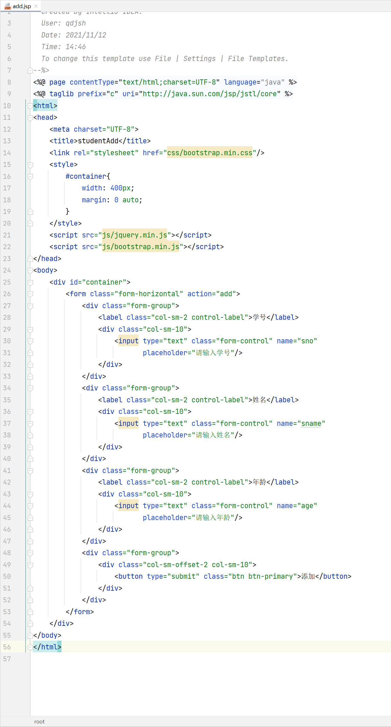

启动Tomcat，访问测试
点“新增”按钮后，打开新增页面
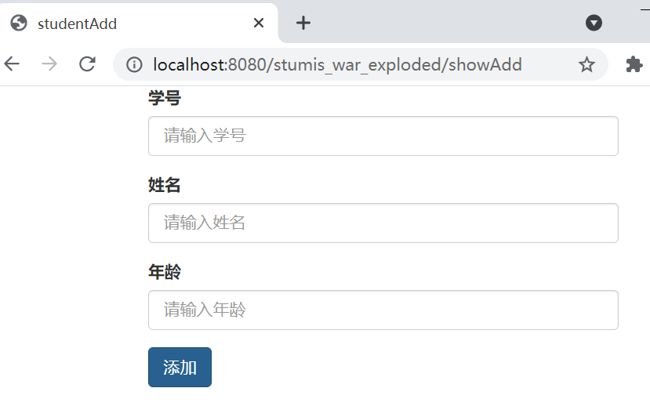
添加后，跳回显示页面
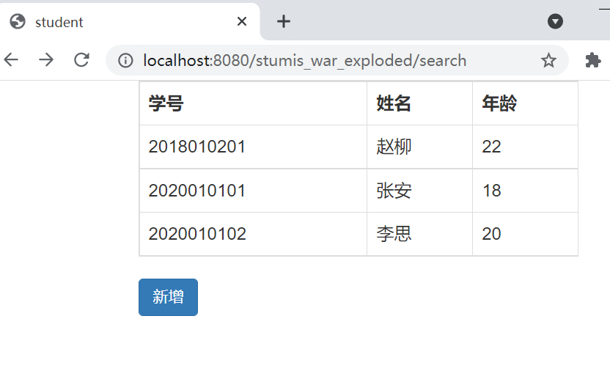
然后完成删除功能：
修改mapper文件StudentDao.xml
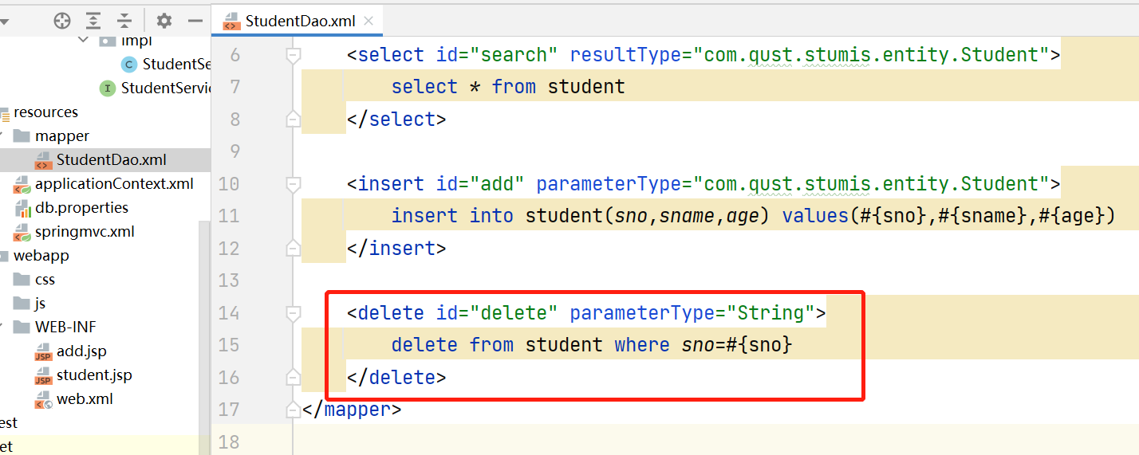

修改StudentDao
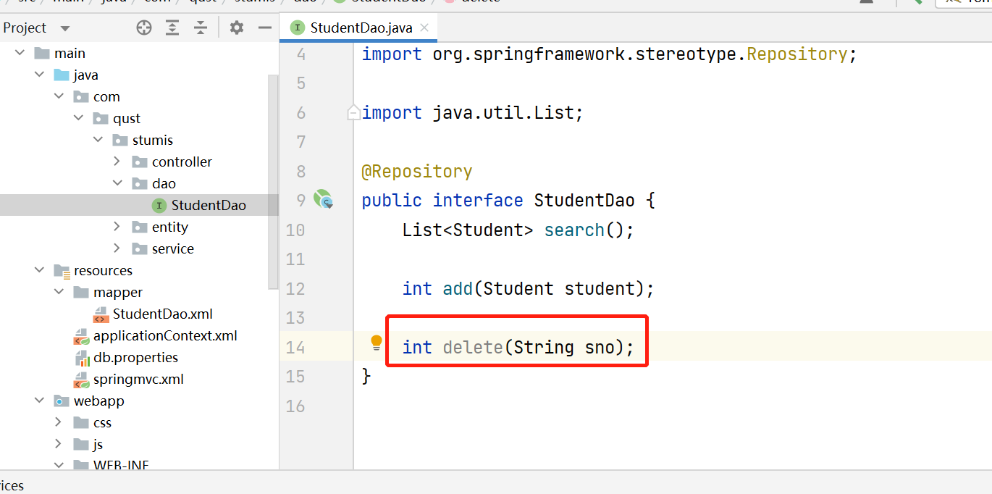

修改StudentService
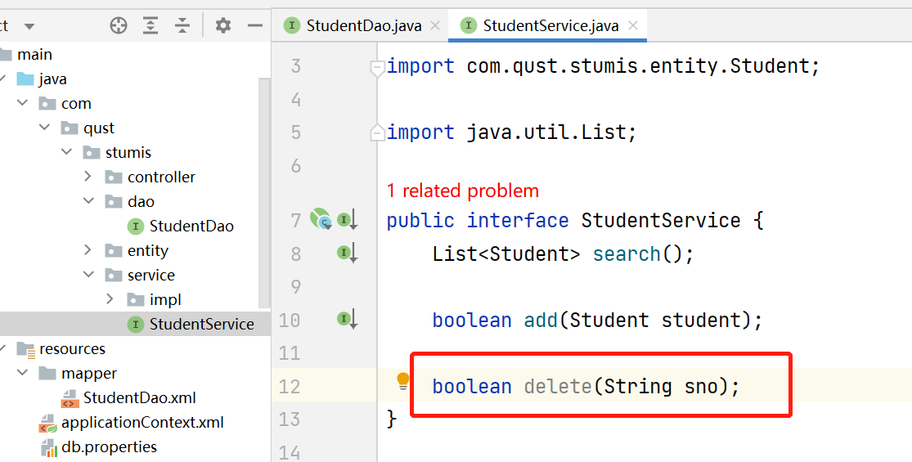

修改StudentServiceImpl
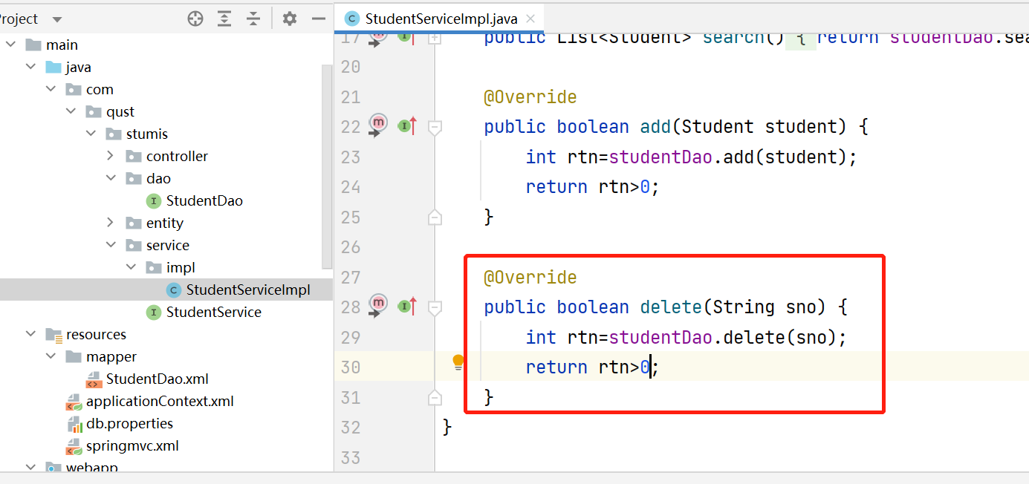

修改StudentController
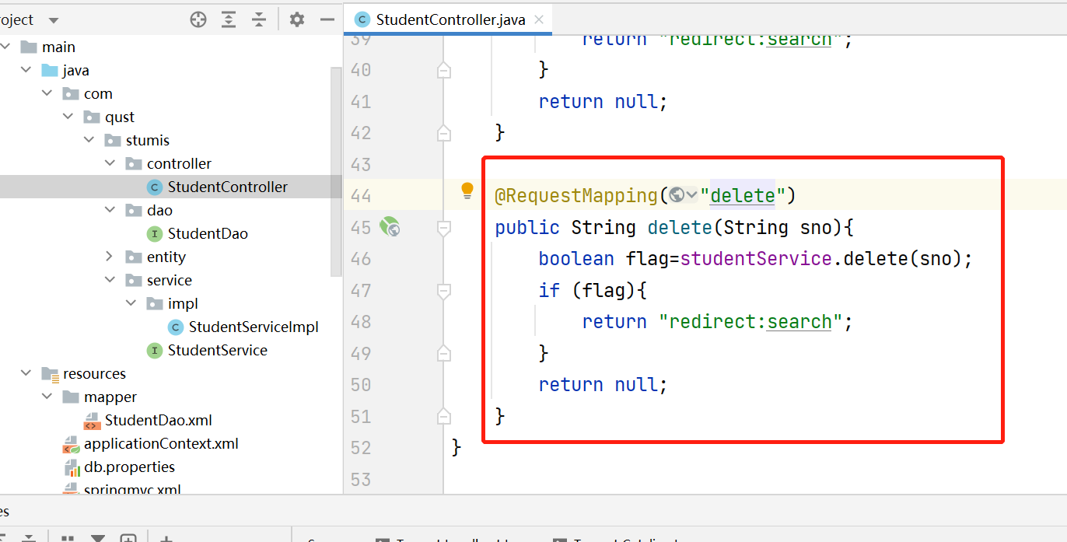

修改student.jsp
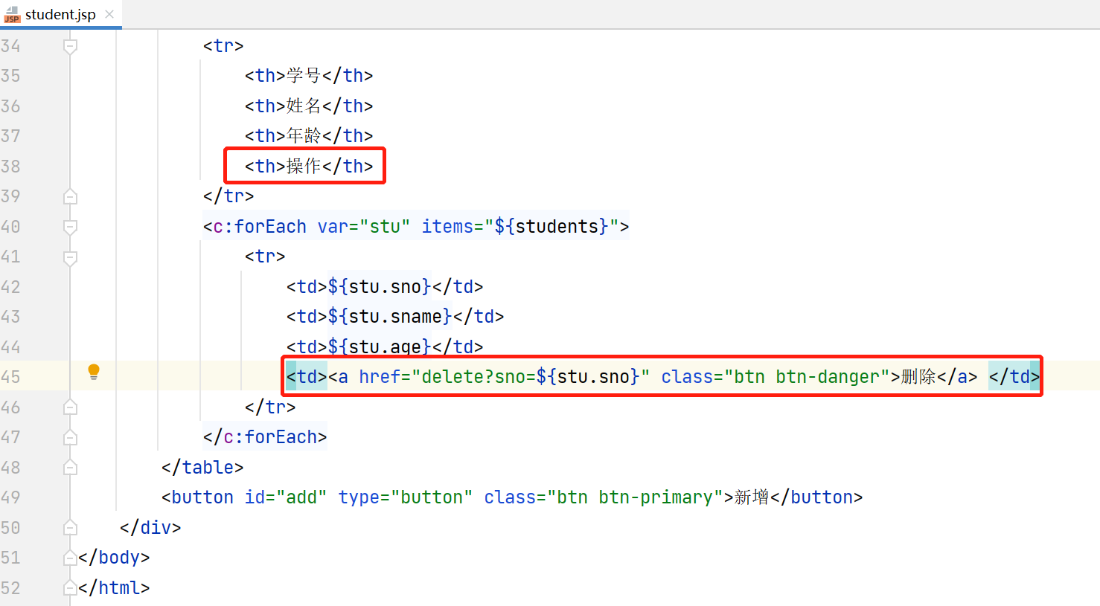
至此，即可完成删除功能！
启动Tomcat，进行测试，运行效果如图：
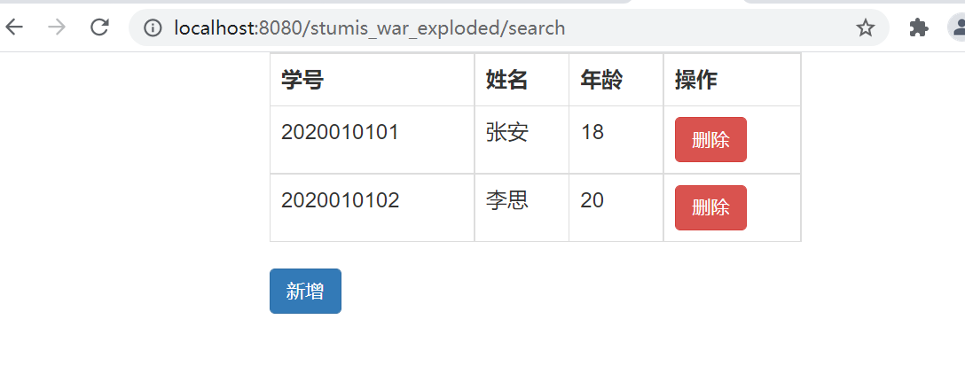

下面继续来完成 修改 功能：
修改mapper文件：
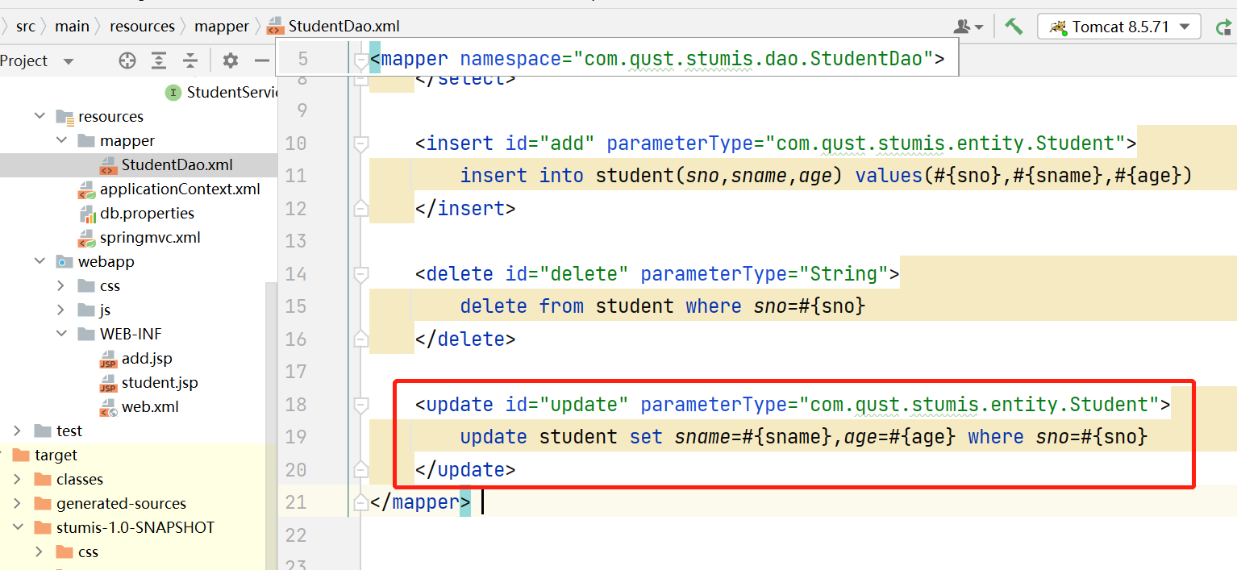

修改StudentDao
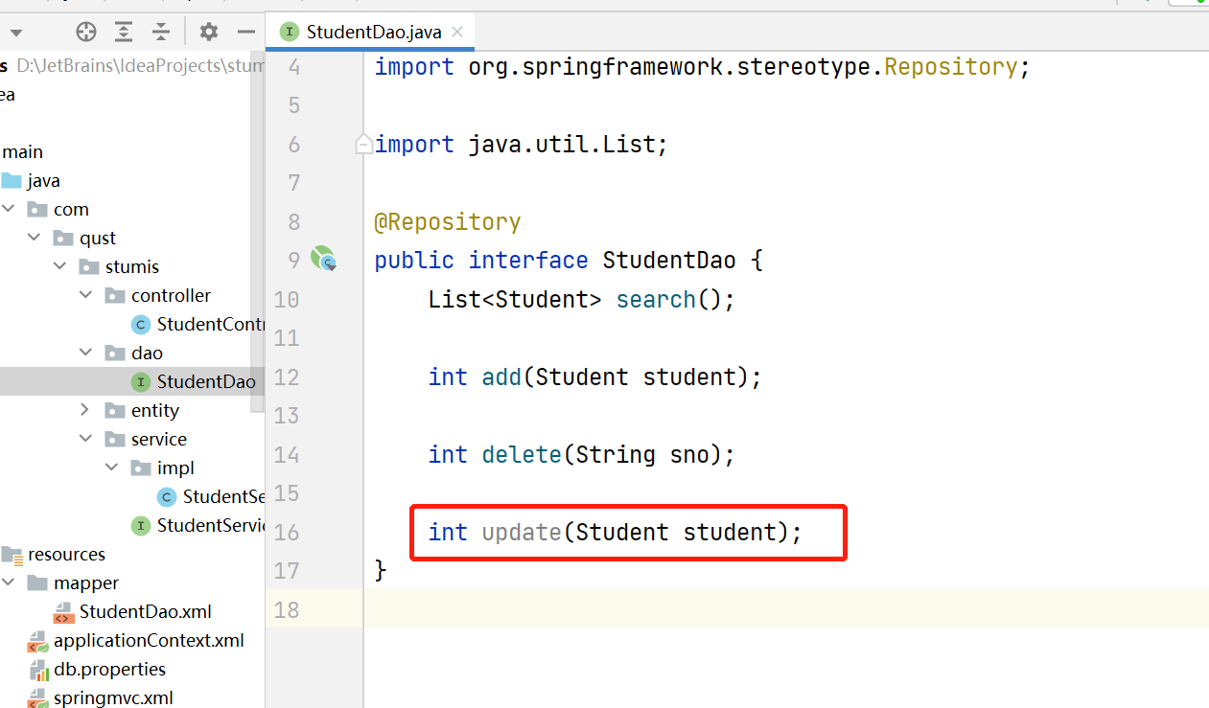

修改StudentService
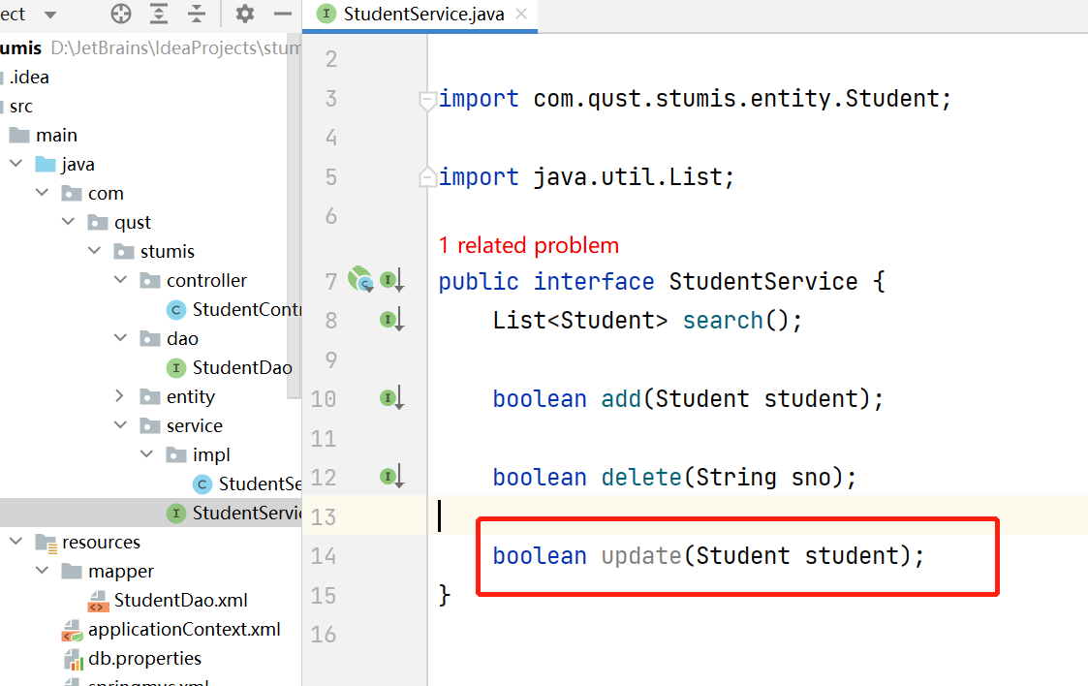

修改StudentServiceImpl
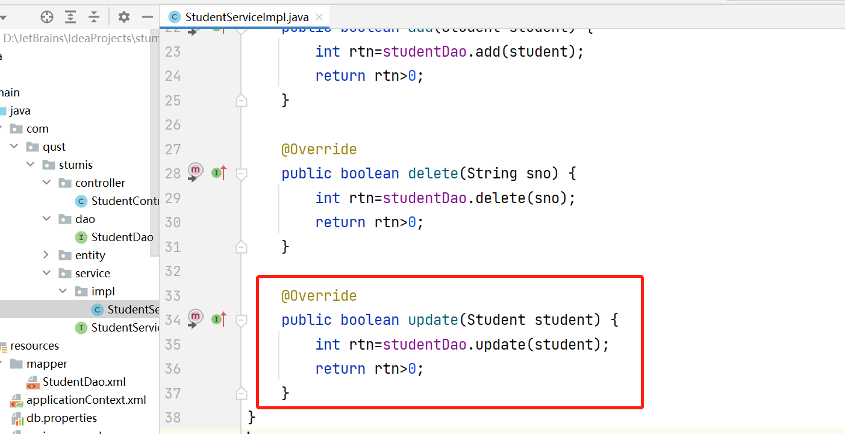
注意，当在接口中添加了新的方法，然后在实现类中实现该方法时，可以让idea自动生成方法，这样节约了手敲的时间还避免出错，如下图：
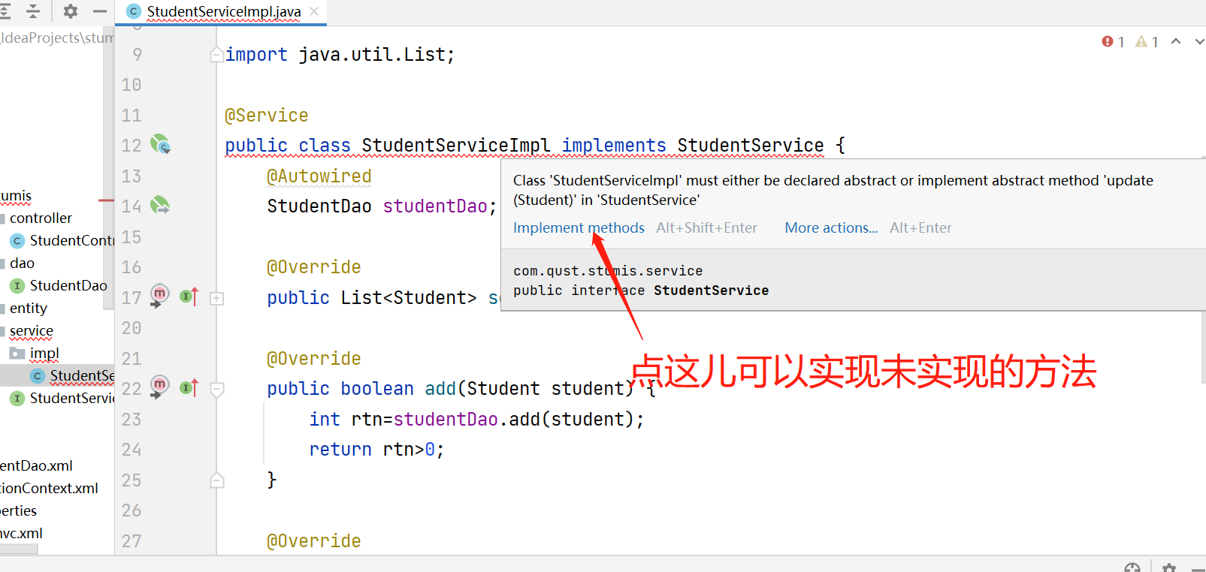

修改mapper文件：
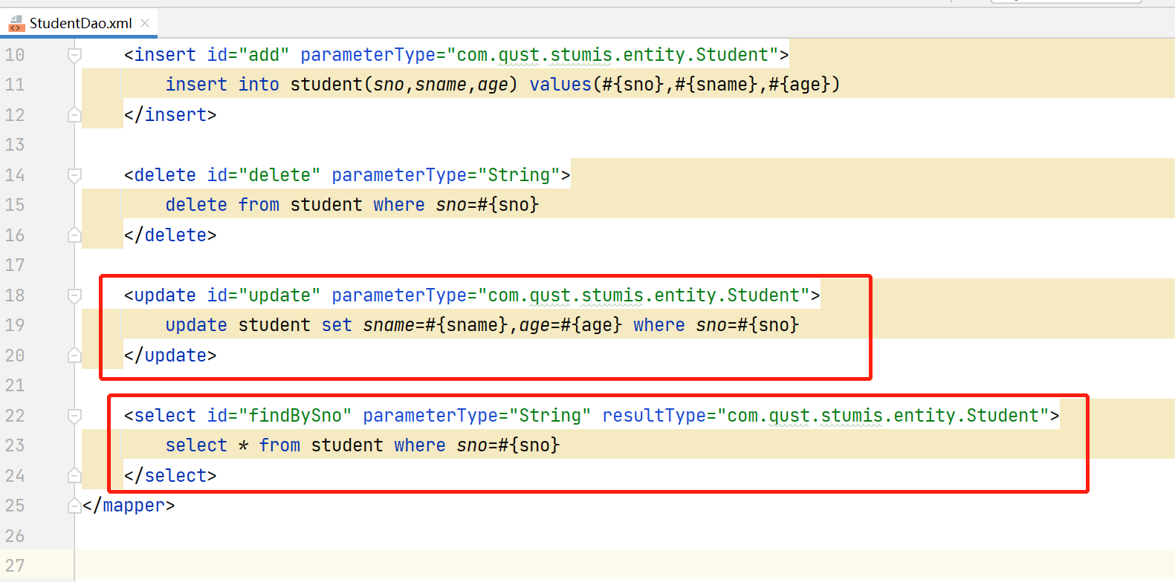

修改StudentDao
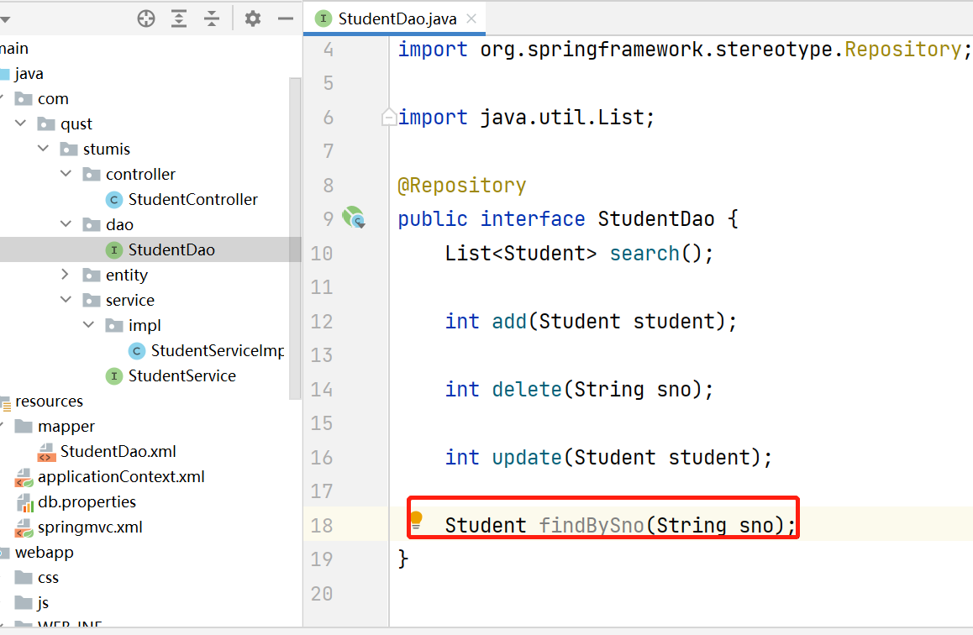
修改StudentService
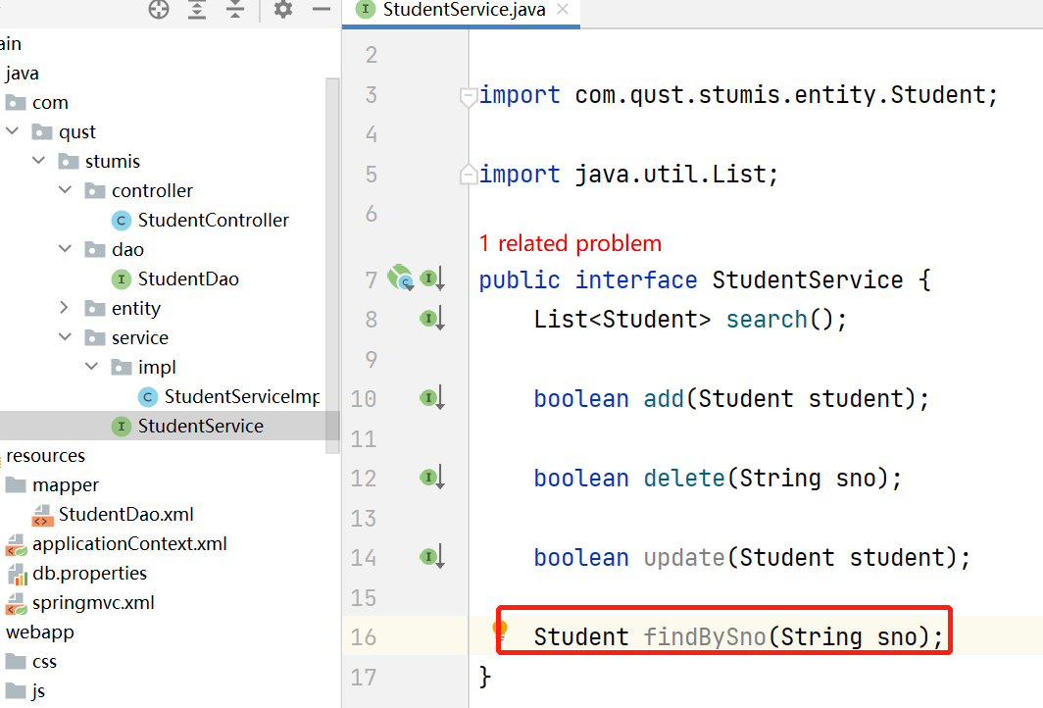

修改StudentServiceImple，实现未实现的方法：
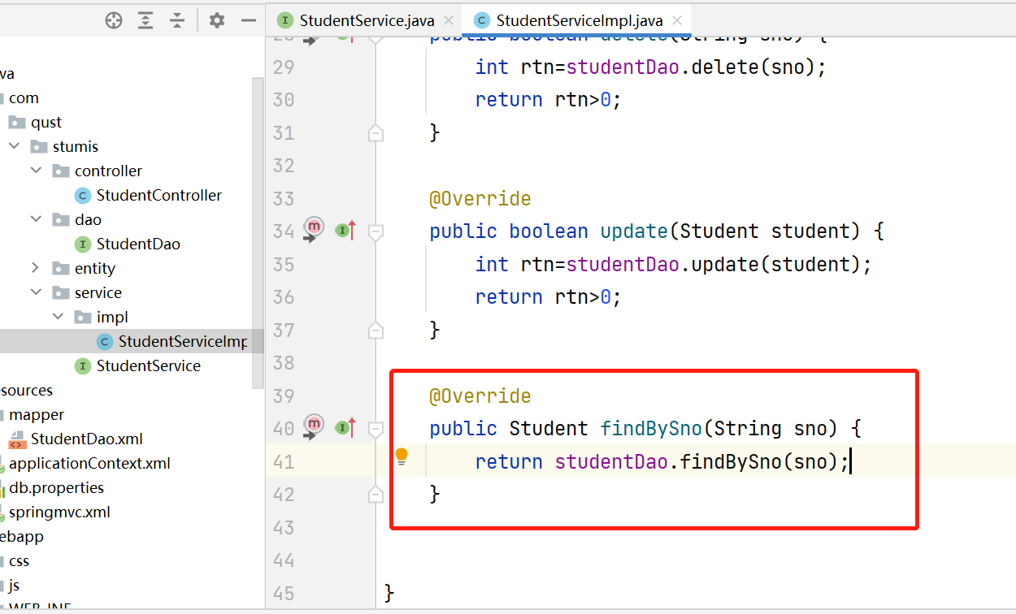

修改StudentController
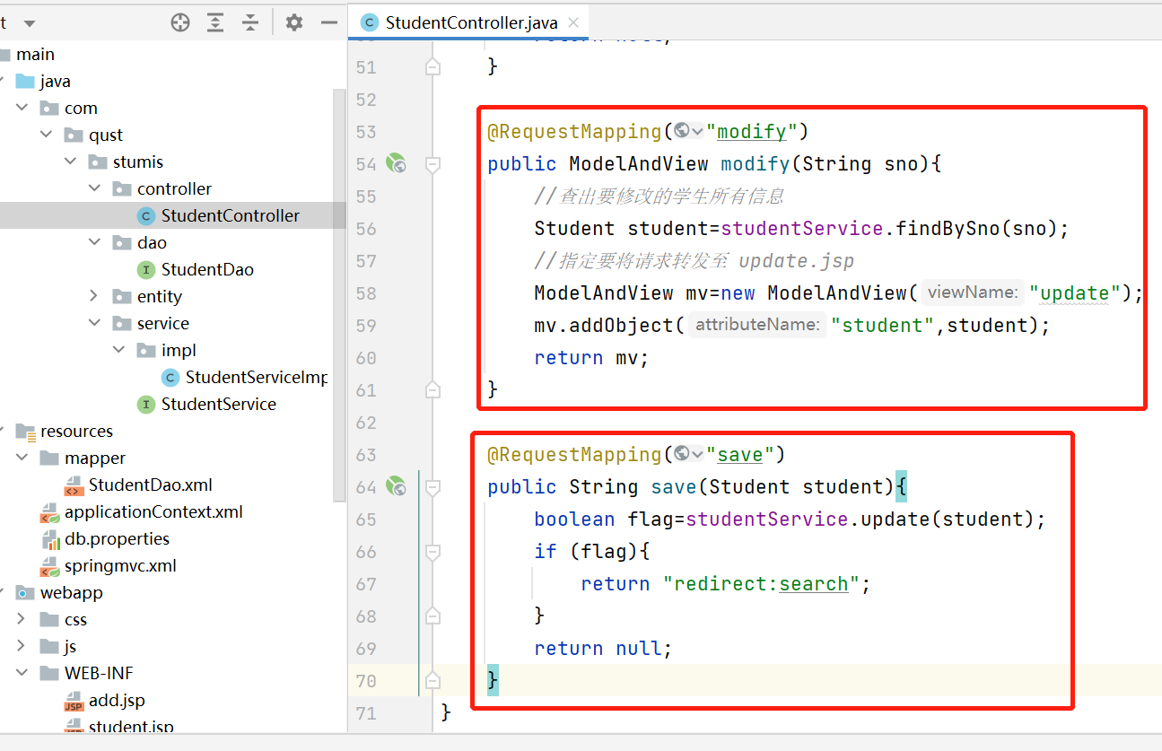

新建update.jsp，内容与之前的add.jsp基本一致，只做如下几处修改
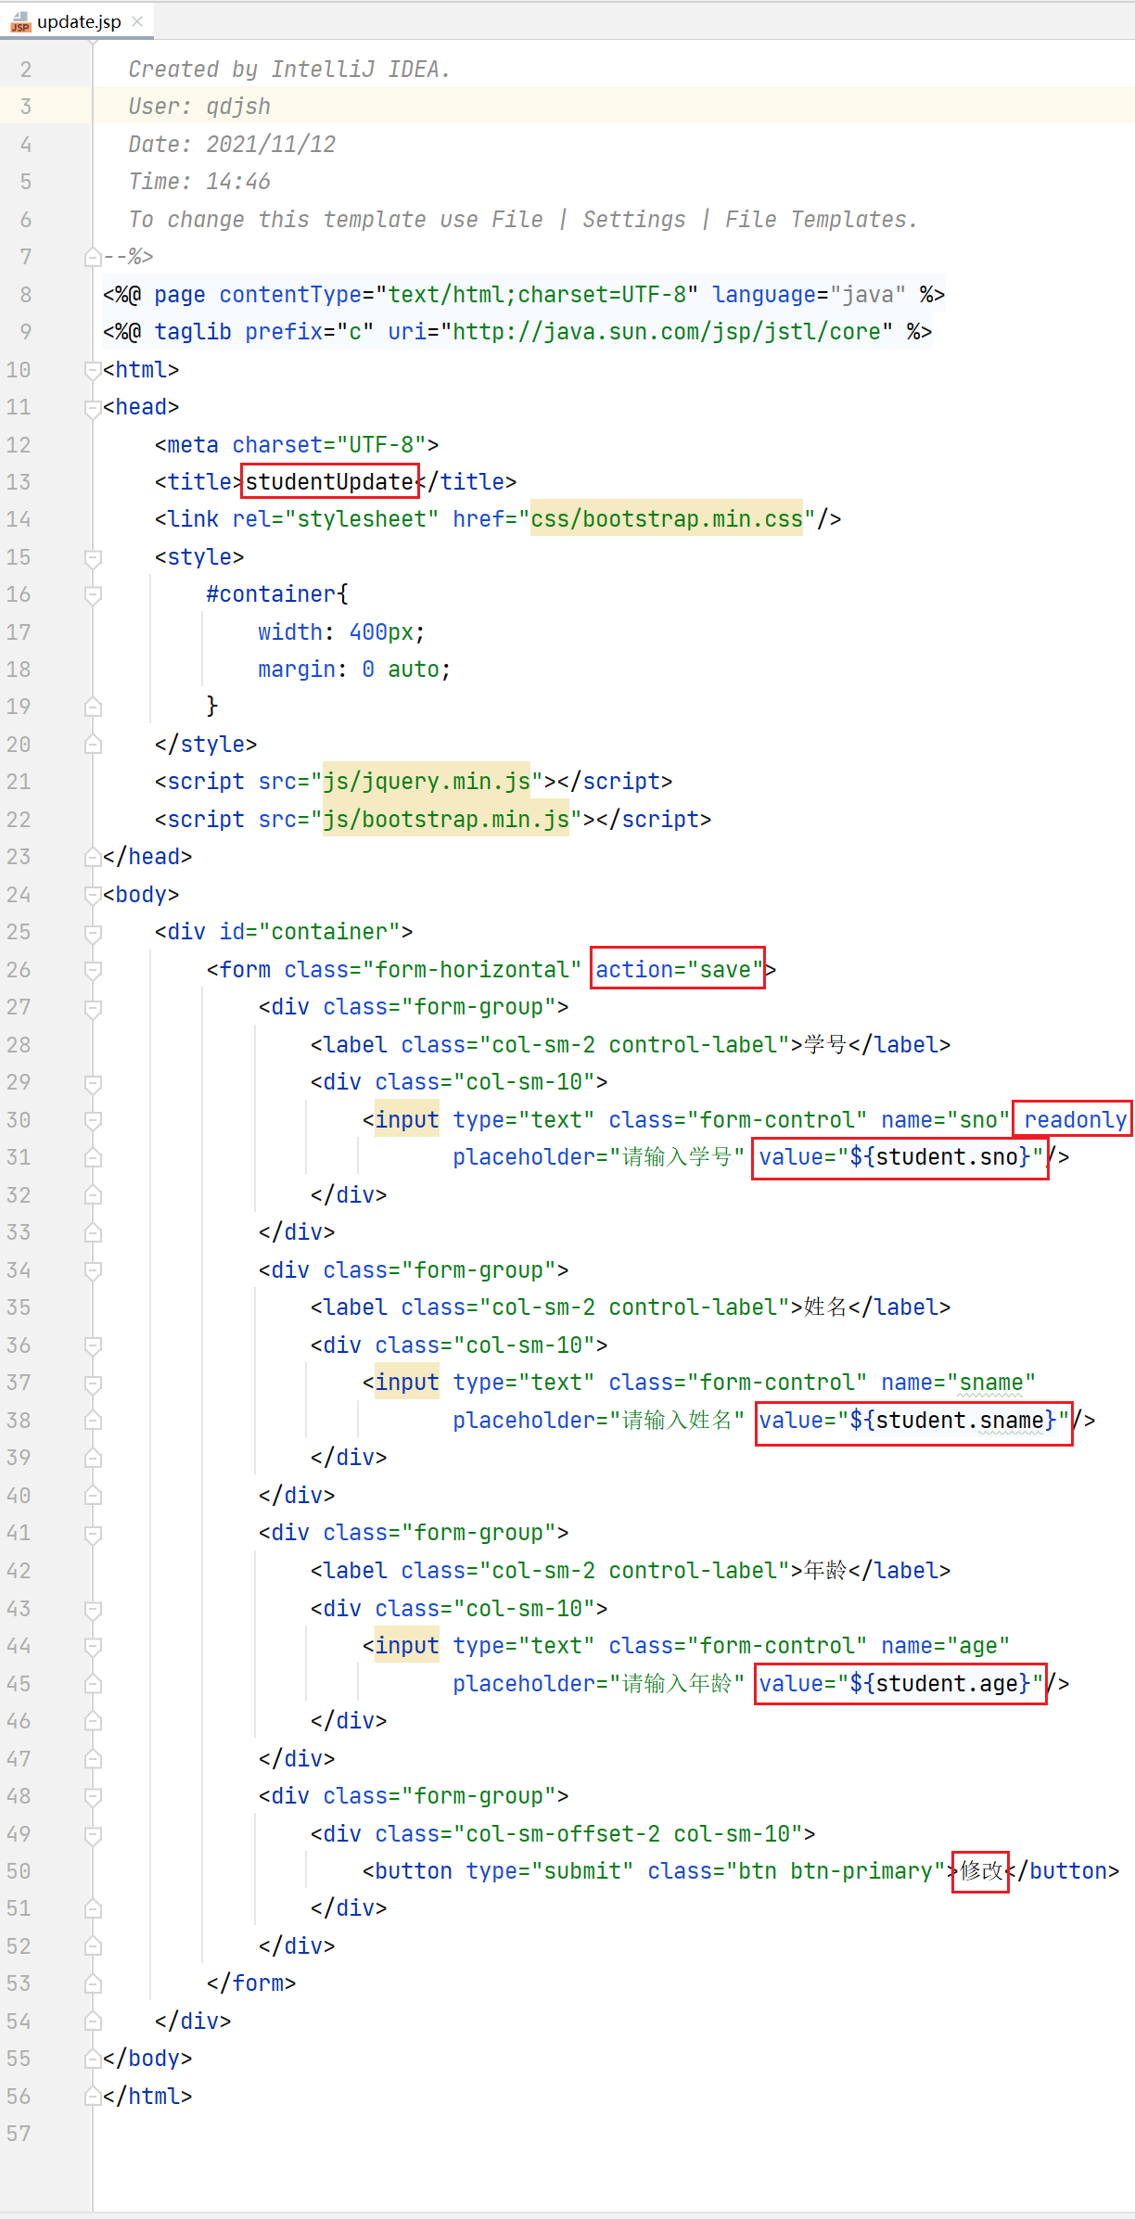
修改student.jsp
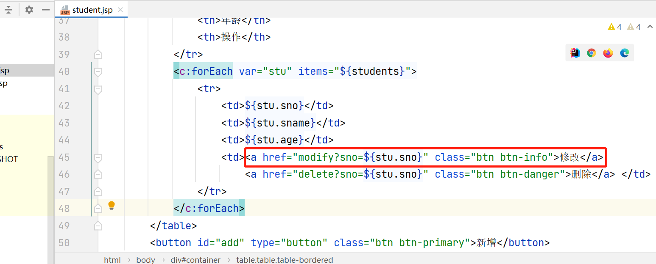

启动tomcat，访问测试，运行效果如图：
